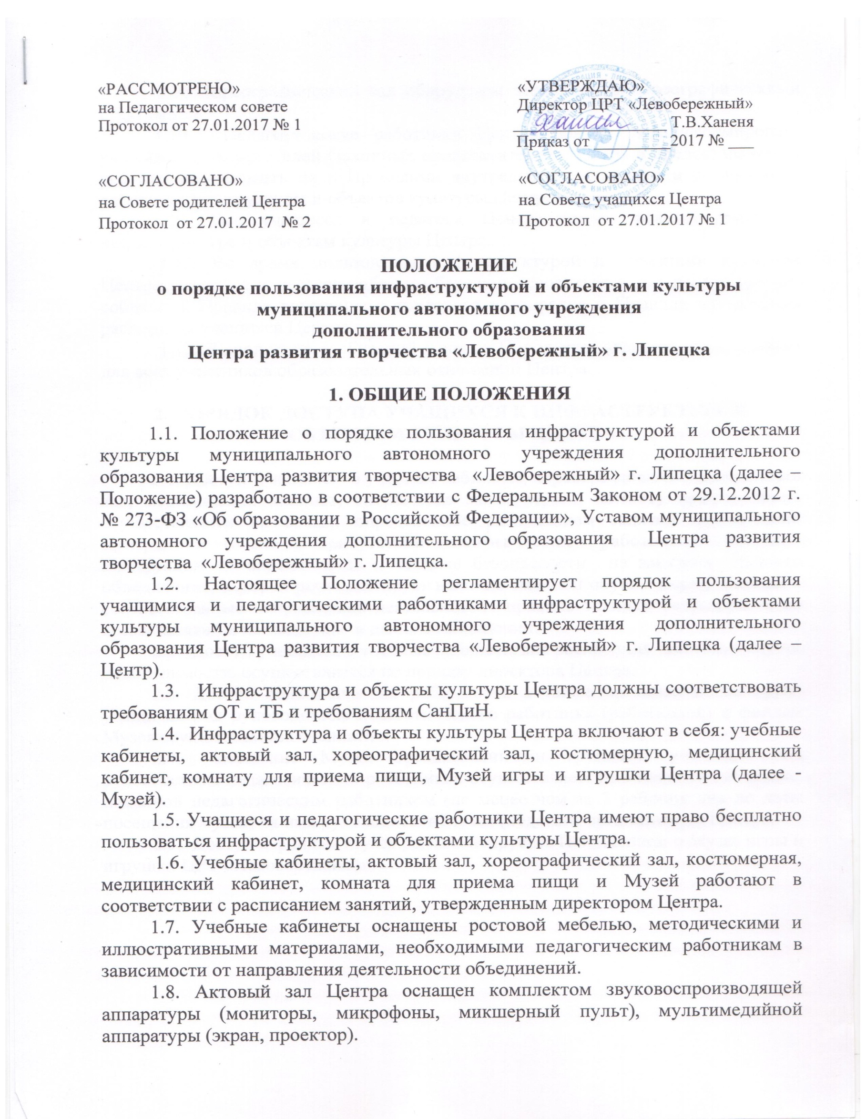
1.9. Хореографический зал оборудован зеркалами и хореографическими станками.
1.10. Педагогические работники Центра обязаны проинформировать учащихся и их родителей (законных представителей) Центра о предоставляемых услугах, познакомить их с Правилами внутреннего распорядка и расписанием работы инфраструктуры и объектов культуры Центра.
1.11. Все учащиеся и педагоги Центра имеют равный доступ к инфраструктуре и объектам культуры Центра.
1.12. Во время пользования инфраструктурой и объектами культуры Центра учащиеся и педагоги обязаны бережно относиться к имуществу Центра, соблюдать Правила внутреннего трудового распорядка и Правила внутреннего распорядка учащихся Центра.
1.13. Выполнение требований данного Положения является обязательным для всех участников образовательных отношений Центра.

2. ПОРЯДОК ДОСТУПА УЧАЩИХСЯ К ИНФРАСТРУКТУРЕ И
ОБЪЕКТАМ КУЛЬТУРЫ ЦЕНТРА

2.1. Доступ учащихся в учебные кабинеты, хореографический зал, актовый зал, медицинский кабинет, спортивные залы, Музей, комнату приема пищи, осуществляется во время, определенное расписанием занятий объединений Центра, и только в присутствии педагогических работников согласно Инструкции по охране труда и технике безопасности на занятиях данного объединения, которая регламентирует наличие сменной обуви, форму одежды и соответственные направлению деятельности правила техники безопасности во время занятий и нахождения в данном помещении.
2.2. Доступ учащихся в учебные кабинеты вне расписания занятий, в случае необходимости, осуществляется по приказу директора Центра.
2.3. Доступ педагогических работников, а также организованных групп учащихся под руководством педагогического работника (работников) к фондам Музея осуществляется бесплатно.
2.4. Посещение Музея организованными группами учащихся под руководством педагогических работников осуществляется по письменной заявке, поданной педагогическим работником (не менее чем за 2 рабочих дня до даты посещения музея) на имя руководителя Музея (педагога-организатора) Центра.
2.5. Доступ к фондам Музея регламентируется Положением о Музее игры и игрушки ЦРТ «Левобережный».

